Configuração da VLAN de serviço nas ONUs Intelbras (110G e 110) através do ANM2000

- Acessando o modo de configuração da VLAN de serviço da ONU Intelbras:
- O cliente terá que fornecer o acesso à interface de configuração do ANM2000.
- As ONUs terão que estar autorizadas.
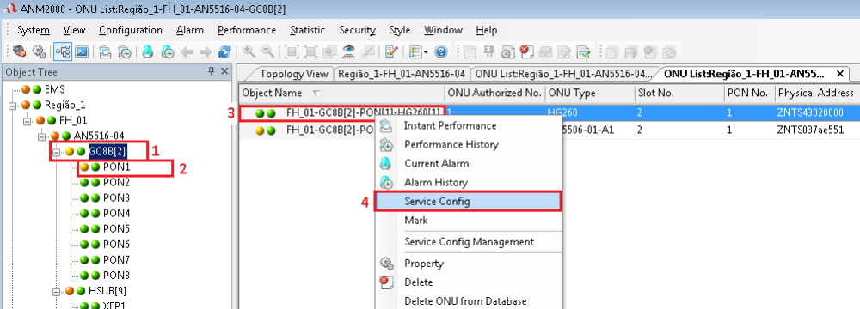
- Clicar na placa GPON (1) e depois na porta GPON (2) onde as ONUs estão conectadas.
- Clicar com o botão direito do mouse na ONU desejada (3) e depois em “Service Config” (4).
- Após este procedimento será aberto uma nova janela.

- Configurando a VLAN de serviço na ONU Intelbras:
- Na nova janela aberta seguir as orientações abaixo.
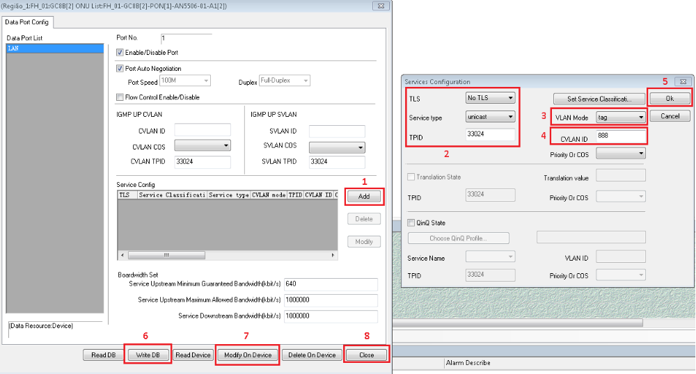
- Clicar no botão Add (1). Neste caso será aberto uma nova janela de configuração.
- Deixar os campos (2) conforme padrão. As informações dos campos (2) devem estar configuradas como:
TLS = No TLS; Service Type = unicast; TPID = 33024.
- Alterar o campo VLAN Mode para Tag (3) e inserir o valor da VLAN de serviço no campo CVLAN ID (4).
- Clicar no botão Ok (5). Após clicar no botão OK, esta janela será fechada.
- Clicar nos botões “Write DB” (6) e “Modify On Device” (7) para aplicar as configurações.
- Clicar no botão Close (8) para fechar a janela.
- A configuração de VLAN na ONU está finalizada, bastando o cliente realizar seus testes.
- O campo “Priority Or COS” nunca deve ser selecionado, caso seja selecionado alguma opção a comunicação não será realizada.

- Removendo uma VLAN de serviço configurada na ONU Intelbras:
- Após realizado a configuração da VLAN, a tabela “Service Config” é preenchida com as informações configuradas.
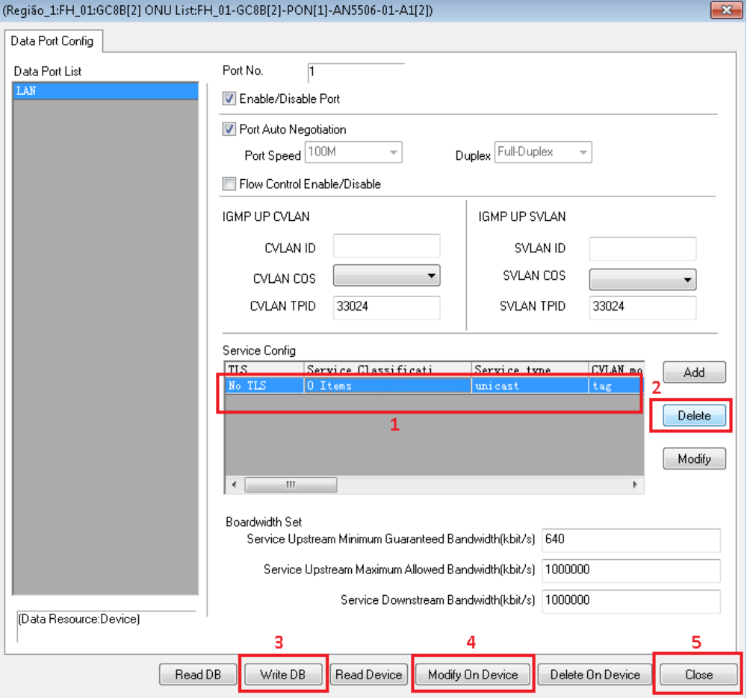
- Clicar na linha correspondente a VLAN configurada (1).
- Clicar no botão Delete (2).
- Clicar nos botões “Write DB” (3) e “Modify On Device” (4) para aplicar as configurações.
- Clicar no botão Close (5) para fechar a janela.

- OBSERVAÇÃO:
- Após clicar em “Service Config” na ONU Intelbras desejada.
- A ONU110G é identificada pelo modelo AN5506-01-A1 na OLT Fiberhome.
- A ONU110 é identificada pelo modelo HG260 na OLT Fiberhome.

- ONU 110G
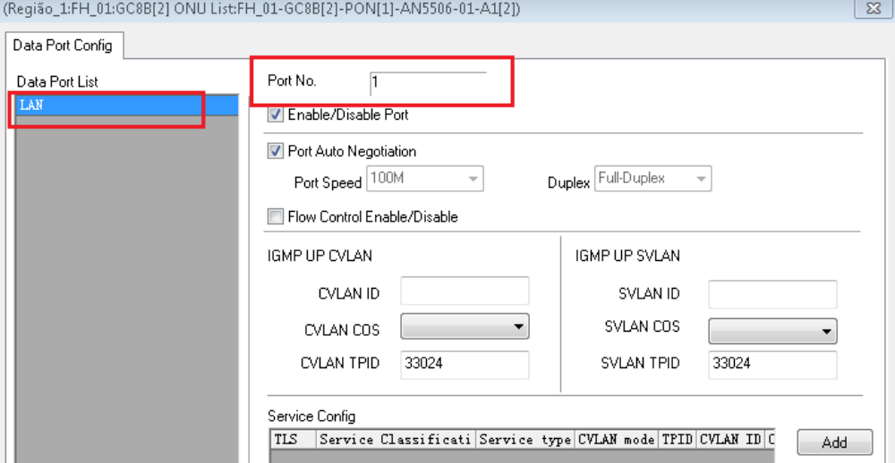
- Como foi assumido o tipo de ONU “AN5506-01-A1” será exibido apenas a porta LAN 1 para a configuração.

- ONU 110
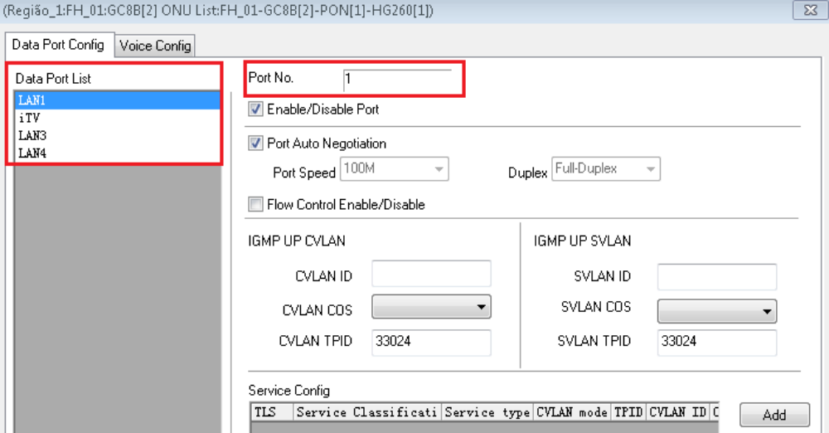
- Como foi assumido o tipo de ONU “HG260” será exibido as todas as portas LAN. Por padrão a porta LAN 1 é selecionada.

- Notas:
- Esta configuração seria semelhante a configuração da nossa bridge de downlink.
- Para que o serviço do cliente esteja totalmente configurado, ele terá que configurar a VLAN da porta UPLINK, que seria semelhante a configurar nossa bridge de uplink. Responsabilidade do cliente.
- A VLAN configurada na ONU tem que ser a mesma que o cliente configurou na porta UPLINK para que a comunicação fim-a-fim ocorra normalmente.

- Topologia Assumida para essa configuração:

